DŘEVĚNÉ DECHOVÉ NÁSTROJE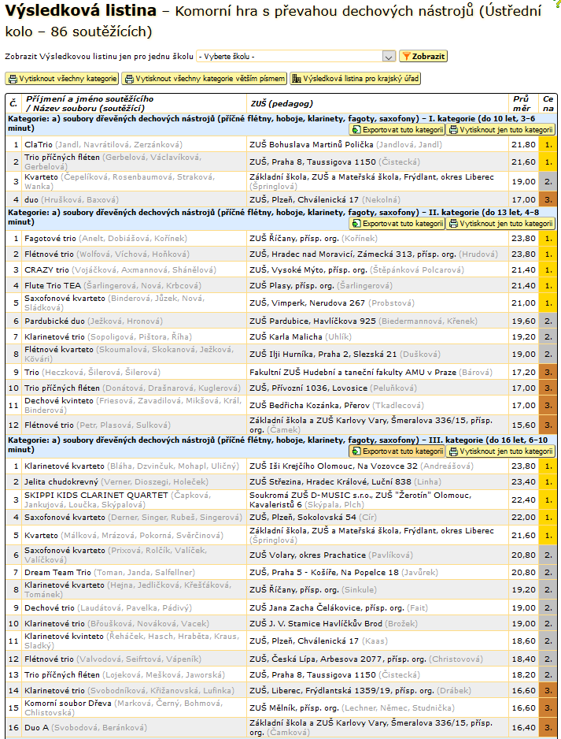

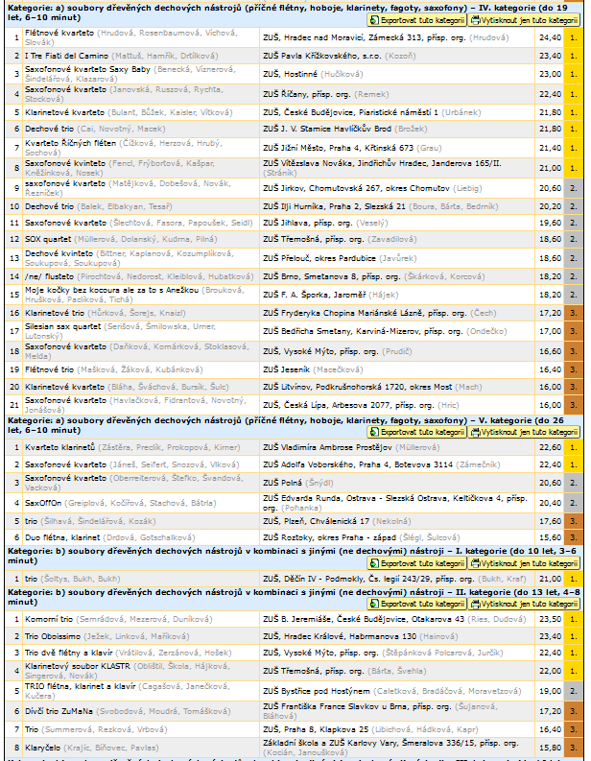

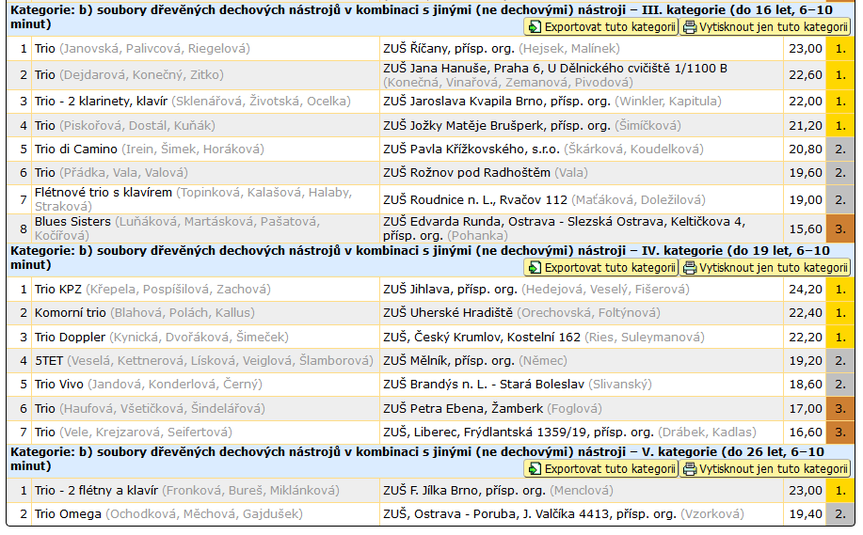

ZOBCOVÉ FLÉTNY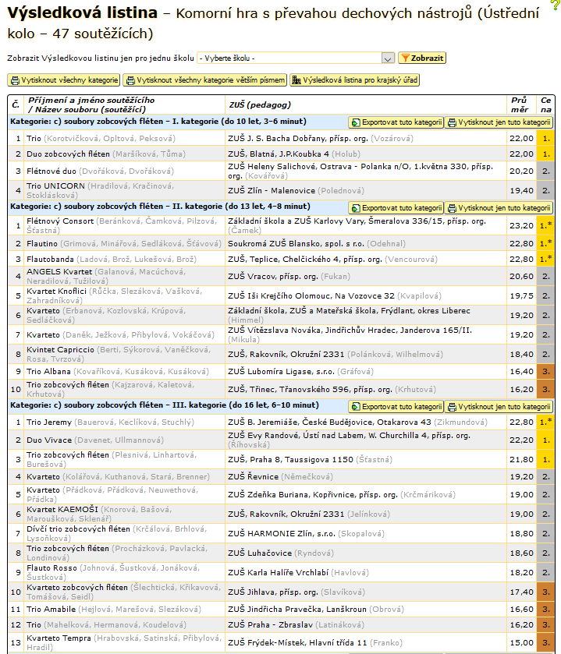

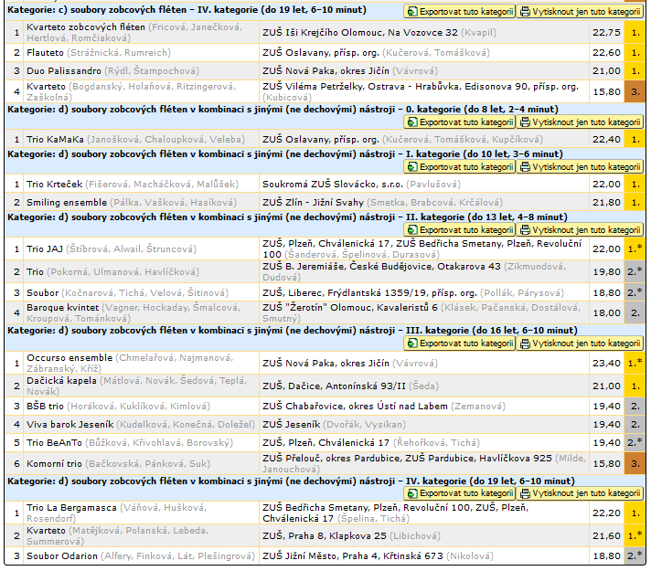

DŘEVĚNÉ ŽESŤOVÉ NÁSTROJE

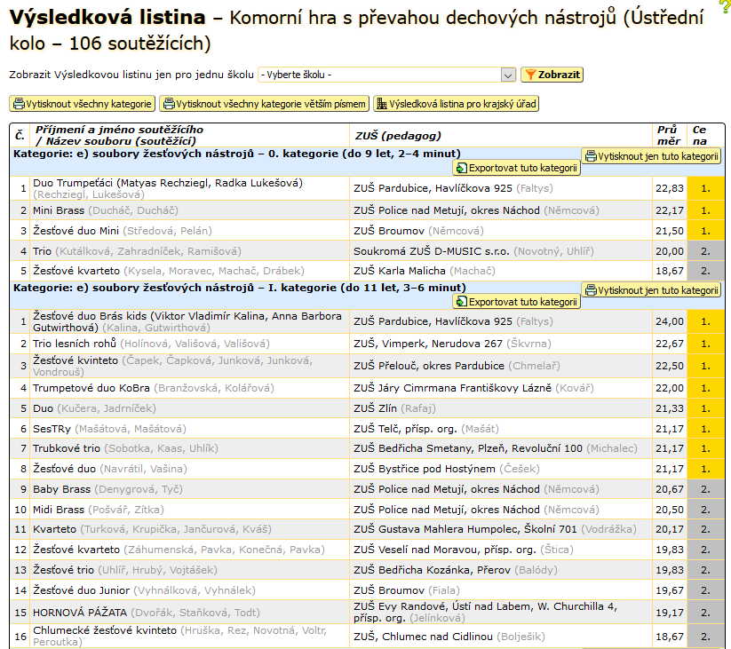

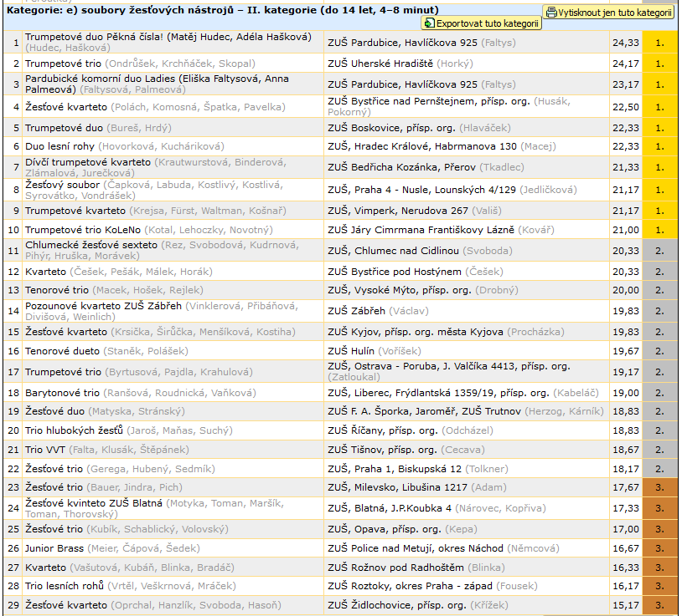

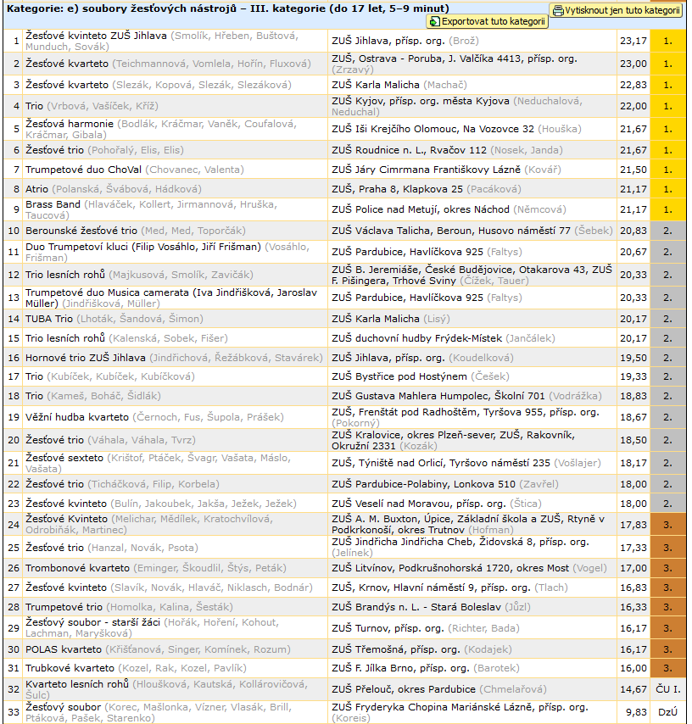

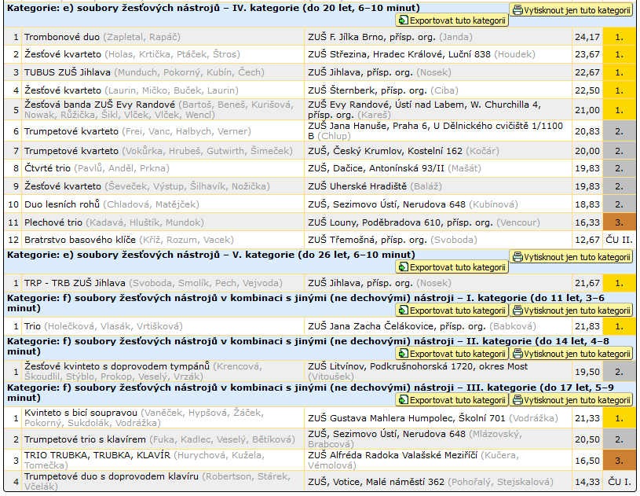

SOUBORY ZUŠ LIBEREC

kategorie e) II. 2. místo Barytonové trio p. uč. J. Kabeláč
kategorie d) II. 2. místo Trio p. uč. V. Párysová, F. Pollák
kategorie a) III. 3. místo Klarinetové trio p. uč. D. Drábek
kategorie b) IV. 3. místo Trio p. uč. D. Drábek, E. Kadlas

